 |  |  |  |  |  |  | Rapport
 | Auteurs : |  |  | Houmed HASSAN MOHAMED, Abdoulrahim HAMOUD MANLID
 | Validateur: |  |  | Jean-luc massat ( jean-luc.massat@univ-amu.fr)
 | Livré: |  |  | Lundi 19 Decembre 2016

Table des matières

Introduction 2
Technologies utilisés 2
JAVA JEE 2
Tomcat 2
Test Unitaire/Intégration 2
Analyse 3
Spécification 3
Conception 3
Réalisations 4
Couche DAO 4
Couche Métier 4
Couche Présentation 5
Test Unitaire/Intégration 6
Annexe 1 : modification par rapport au premier rendu 6
Annexe 2 : Comment exécuter le projet 7

- Introduction

Dans le cadre de l’unité d’enseignement de JEE, nous devons réaliser un projet qui va servir de base à notre évaluation.

Ce projet consiste à gérer à l’aide de la technologie JEE un annuaire de personnes.

Dans cette projet, l’application doit permettre de réalisé plusieurs actions répondant aux exigences défini dans le cahier de chargé.

Pour bien mener notre projet nous avons utilisé des technologies enseignées dans l’unité d’enseignement afin de bien les assimiler, mais également nous avons fait des analyse c’est-à-dire de la spécification et de la conception pour en finir avec la réalisation des taches défini.

- Technologie utilisés

- Java JEE
Le terme « Java EE » signifie Java Enterprise Edition, et est raccourci en « J2EE ». selon Wikepedia « Java Enterprise Edition, ou Java EE (anciennement J2EE), est une spécification pour la technique Java d'Oracle plus particulièrement destinée aux applications d’entreprise ».

Nous avons utilisé cette technologie pour réaliser notre projet, elle nous a permis de repartir notre projet en plusieurs couches (couche modèle DAO, couche Métier, couche Présentation).

Nous avons utilisé qui une « est une boite à outils très riche permettant de structurer, d'améliorer et de simplifier l'écriture d'application JEE » (d’après le cours de Jean-Luc MASSAT).

- Tomcat
Wikipédia : « Apache Tomcat est un conteneur web libre de servlets et JSP Java EE. Issu du projet Jakarta, c'est un des nombreux projets de l’Apache Software Foundation».

Nous avons utilisé cette technologie pour exécuter notre projet.

- Test Unitaire/Intégration
Pour faire le test unitaire nous avons utilisé la technologie JUnit, DBUnit et Selenium.
Dans la partie Modèle Dao nous avons utilisé DBUnit qui permet d’automatiser des tests unitaires sur la base des données.
Dans la partie Métier nous avons utilisé JUnit qui est un environnement de test pour Java.
Dans la partie Présentation nous avons utilisé Selenium qui est un outil d’automatisation des tests d’interface Web.

- Analyse
- Spécification
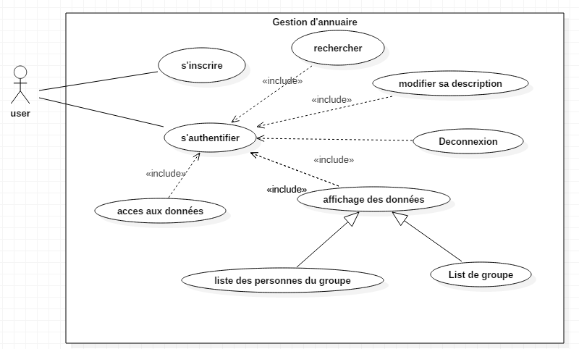

- Conception

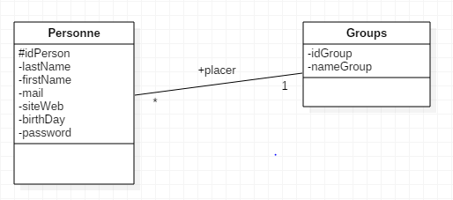

- Réalisations

- Couche DAO

Dans Cette partie rendue dans la première partie du projet nous avons :
- Créer des beans (Person et Group) dans le package com.application.beans.
- une interface indépendant du choix et de l’implémentation de JDBC, cette interface nous l’avons nommée PersonDao et il se trouve dans le package com.applicaton.bussines.
- une classe PersonImplDao qui implémente l’interface PersonDao et se trouve dans le même package que ce dernier.
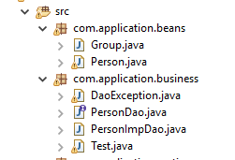

- Couche Métier

Dans cette couche nous avons géré la modification et/ou l’ajout des données ainsi que l’authentification.
Nous avons défini un modèle (Person) et ce modèle reçoit les données d’un formulaire qui seront traité par des classes de validation des données.
Nous avons défini deux classes de validation (AnnuaireValidator, AuthentificationValidator) dans le package com.application.metier.
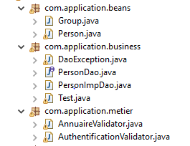
Dans la classe AnnuaireValidator, nous gérant les données du formulaire lors de l’ajout et de la modification des données d’un utilisateur.
Nous vérifions si les données obligatoire (toutes données sont obligatoire à l’exception du site Web) ne sont pas vide, si le nom n’est pas inférieur à 2 caractère, lors de l’ajout si le mot de passe correspond bien au mot de passe de confirmation, si l’email et valide, etc.

Nous traitons aussi dans cette Classe l’encryptage du mot de passe.

- Couche Présentation

Dans cette partie, on doit mettre en place une application web basée sur des contraintes suivantes :
- Une servlet assurera le traitement des requêtes (SpringMVC)
- Les réponses seront construites par des pages JSP, tout en utilisant des balises JSTL.

Pour cela nous avons tout d’abord configurer Spring dans un fichier xml ( annuaire-servlet.xml), ainsi que dans Web.xml.
Nous avons ajouté tous nos pages JSP dans un dossier appelé JSP.
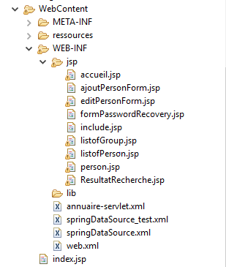

Pour executer le projet et/ou naviguer entre les pages nous avons créer une servlet (AnnuaireController.java) qui se trouve dans le package com.application.springWeb.
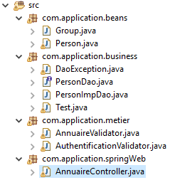

- Test Unitaire/Intégration

Nous avons réalisé le test dans le package com.application.Test.
Mais pour chaque couche nous avons défini de sous-package dans le package de Test

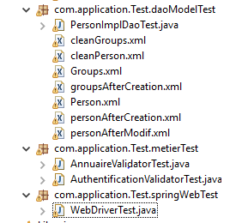

Annexe 1 : modification par rapport au premier rendu

Par rapport au précèdent rendu nous avons ajouté dans la couche DAO, Plus precisement dans l’interface PersonDao, de fonctionnalité suivantes :
- Une fonction qui permet recherche dans la base des données une personne à partir de son nom ou son prénom.
- Une fonction qui permet de rechercher dans la base des données un groupe dont le nom est passé en paramètre.
- Une fonction qui permet de retrouve une personne qui souhaite se connecter dans la base des données, l’utilisateur doit fournir un mot de passe et une adresse email.
- Une fonction qui permet de savoir si l’adresse mail fourni en paramètre existe dans la base des données. Ce fonction sera utilisée lors de la récupération de mot de passe perdu.

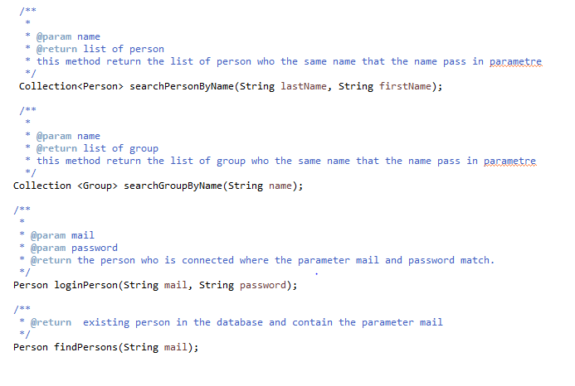

Annexe 2 : Comment exécuter le projet

Pour exécuter le projet, il suffit juste de récupérer la base des données qui est fourni avec l’application.

Nous avons fourni deux bases des données (annuairepersonnes_test.sql, annuairepersonnes.sql).

La base des données annuairepersonnes_test.sql est une base de données utilisée pour faire de test Unitaire avec DBUnit. Il faut l’importer dans votre MySQL Server (phpMyAdmin) afin de l’utiliser pour le test.

La base des données annuairepersonnes.sql est une base des données de l’application web. Pour l’utiliser il faut également l’importer dans votre MySQL Server (phpMyAdmin).

Les fichiers de configuration pour accéder aux base des données ce trouve dans WEB-INF sous le nom de springDataSource_test.xml et springDataSource.xml.

Une fois le projet exécuter, vous devez tout d’abord vous inscrire à fin de pourvoir vous connecter, le mot de passe dans la base des données est crypter, il est illisible.

Notre mot de passe et email que nous utlisons dans le projet sont :
- Houmedhassan20@gmail.com avec mot de passe 20@Aramis
- Chafca@gmail.com avec mot de passe 123@Azerty

